Ponedeljek, 18. 5. 2020
Pozdravljen/a
Ura matematike, bo danes potekala malo drugače in sicer tako, da si boš ogledal/a film in dala/a poskuse z vodo.
PROSTORNINA
Prostornina nam pove velikost prostora, ki ga telo zavzema. Za merjenje prostornine, ki jo zavzemajo tekočine uporabljamo te merske enote:
hektoliter (hℓ), liter (ℓ), deciliter (dℓ), centiliter (cℓ) in mililiter (mℓ).
OGLEJ SI FILM
https://www.youtube.com/watch?v=m5KUMz_605c
Prostornino lahko merimo s prelivanjem, potapljanjem ali preštevanjem enotskih kock.
1.NALOGA:
V največjo posodo nalij vodo, da bo posoda popolnoma polna. Prelij vodo v drugo največjo posodo brez polivanja.
Če je vode zmanjkalo, preden si napolnil drugo posodo, je prva posoda manjša od druge.
S prelivanjem vode primerjaš prostornine posod med seboj in jih urediš od najmanjše do največje.
V zvezek nariši skico.
2. NALOGA:
Vzemi najmanjšo in največjo posodo. Kolikokrat moraš napolniti manjšo posodo, da boš z njo napolnil največjo posodo.
V zvezek nariši skico.
3. NALOGA:
Vzemi najmanjši kozarček, ki ga imaš doma. Kolikokrat ga moraš napolniti, da boš napolnil steklen kozarec za vlaganje?
V zvezek nariši skico.

__________________________________________________________________________________
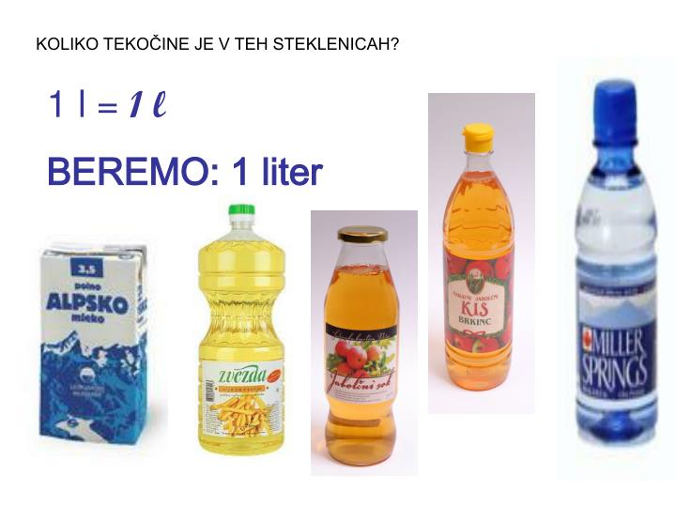
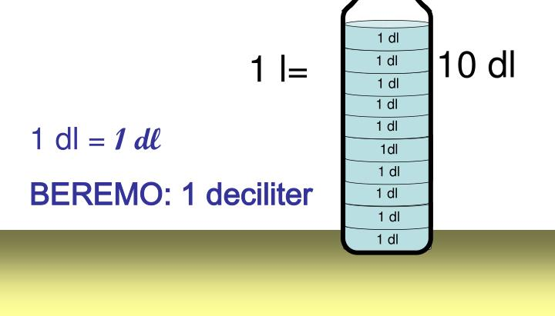
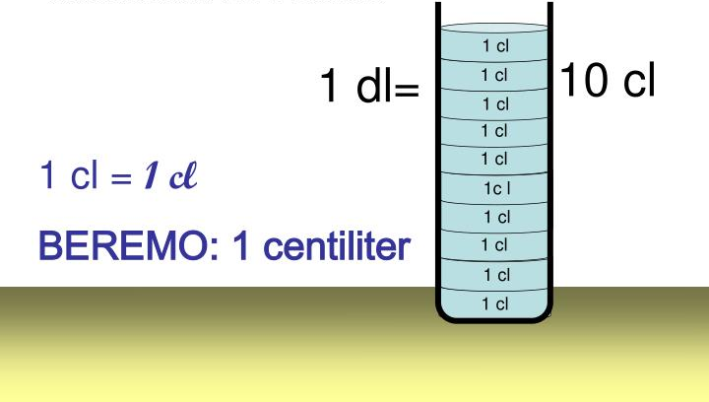
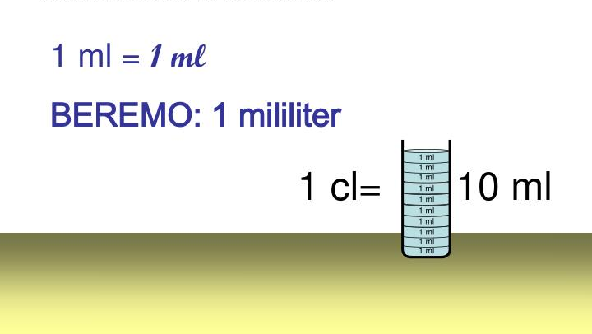

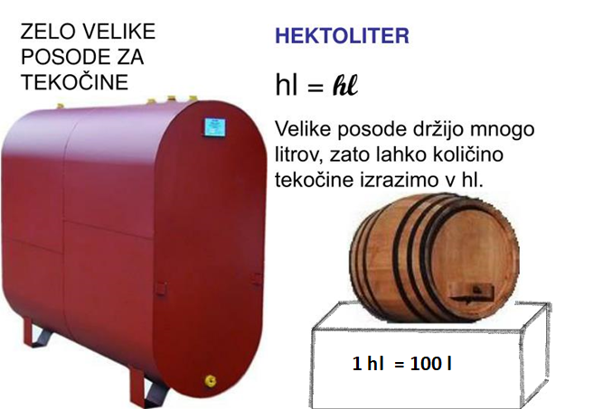
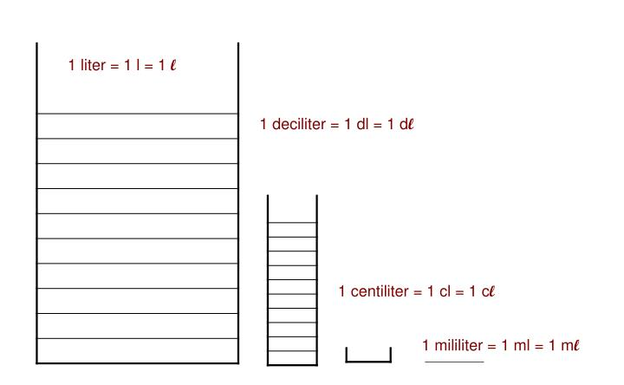
Zapišimo še pretvornike:
1 hℓ = 100 ℓ = 1 000 dℓ
1 ℓ = 10 dℓ = 100 cℓ = 1 000 mℓ
1 dℓ = 10 cℓ = 100 mℓ
1 cℓ = 10 mℓ
Pri pretvarjanju si lahko pomagamo s preglednico enot.

Sedaj pa reši naloge v SDZ 2 na strani 92 in 93. Ni potrebno, da rešiš vse.
Seveda, če hočeš znati, rešiti vse.

